Активизация мыслительной деятельности
«Мы лучшие!»
Чтобы настроить мыслительные процессы ребенка на получение лучшего результата и задействовать весь потенциал мозга можно проделать легкие, но эффективные упражнения. Для их выполнения ничего не нужно, кроме минутки свободного времени. Рекомендую выполнять их ребенку перед тем, как сесть за уроки. Итак, поехали!
Упражнение № 1
Ребенок хватается правой рукой за кончик носа, а левой рукой за правое ухо. Затем максимально быстро меняет руки.
Это простой вариант. Если у ребенка легко и хорошо получается данное упражнение, то мы усложняем и меняем руки через хлопок.
Упражнение № 2
Ребенок правой рукой показывает «класс», а левую руку прикладывает к виску, как военные. Руки стараемся менять максимально быстро. Важно не отводить большой палец руки, которую мы прикладываем к голове.
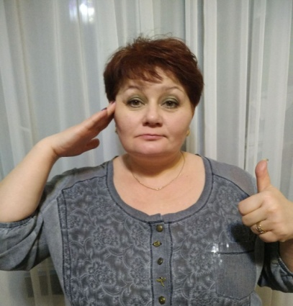
Упражнение № 3
Ребенок правой рукой показывает кулак, а левой показывает «класс». Не забываем максимально быстро менять руки.
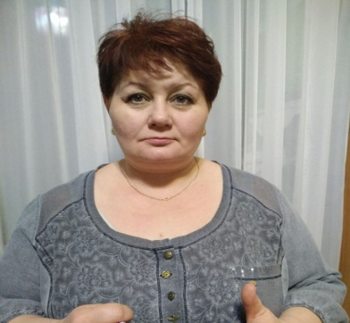
Увлекательных вам занятий!
Педагог-психолог Воробьева Олеся Владимировна

